В древние времена жил-был старый волшебник. Однажды призвал его к себе хан. А надо сказать, что хан этот никогда в жизни горя не знал и потому был очень жесток.
Вот пришел волшебник к хану, а тот и говорит:
— Слышал я, что ты великий волшебник. Ну-ка, покажи свое искусство!
— Что же хочет увидеть мой хан?
— Да что угодно! — нетерпеливо ответил хан.
— Хорошо. Налей горячего чаю в чашку, поставь ее здесь, а сам выйди за дверь.Хан сделал все, как тот сказал, и, когда вышел за дверь, увидел красавца вороного. Конь очень понравился хану. Он вскочил в седло и понесся вскачь. Ехал он, ехал и заехал в неведомые места. Вдруг конь сбросил седока и умчался, а хан остался один в безлюдной степи. Пришлось ему пить воду из луж, питаться саранчой да кузнечиками. Шатаясь от голода и усталости, брел хан по степи и все высматривал — чего бы поесть.
Однажды ему повстречались старая женщина и два маленьких худых мальчика.Женщина рассказала хану, что все имущество отняли у нее ханские сборщики, и теперь детям нечего есть. Стал хан жить вместе с ними. Как-то весной один мальчик заболел и умер. Хану было очень его жаль. Сел он на камень и горько заплакал.
Сколько так сидел хан, неизвестно, но когда он успокоился и огляделся по сторонам, то у.видел, что сидит у себя на троне под балдахином, даже чай в чашке еще не успел остыть
— Ну как, хан, нагляделся ты на людское горе? —спросил старый волшебник.
—Вот видишь, как тяжко живется людям, тобой обиженным!
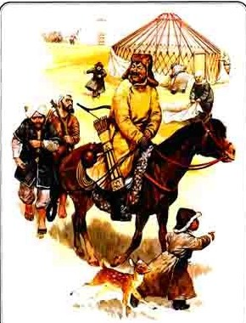
И старый волшебник удалился.

